Липецкий государственный технический университет

Факультет автоматизации и информатики Кафедра электрооборудования

ИНДИВИДУАЛЬНОЕ ДОМАШНЕЕ ЗАДАНИЕ

по электротехнике и электронике

Студент Группа

к.т.н. доцент Шачнев О.Я.

Липецк, 2021 г.

Задание кафедры

2

Для схемы (рисунок 1), параметры которой приведены в таблице 1, считая, что коммутатор К замкнут:

1. Определить действующие и мгновенные значения токов во всех ветвях схемы методом непосредственного применения законов Кирхгофа.
2. Построить векторно-топографическую диаграмму.
3. Проверить энергетический баланс мощностей и определить режимы работы всех источников электрической энергии. Определить погрешность.
4. Определить показания вольтметров, включенных параллельно конденсаторам «С1» и «С2», а также катушке индуктивности «L1».
5. Определить показание амперметра, расположенного последовательно с эдс e1.

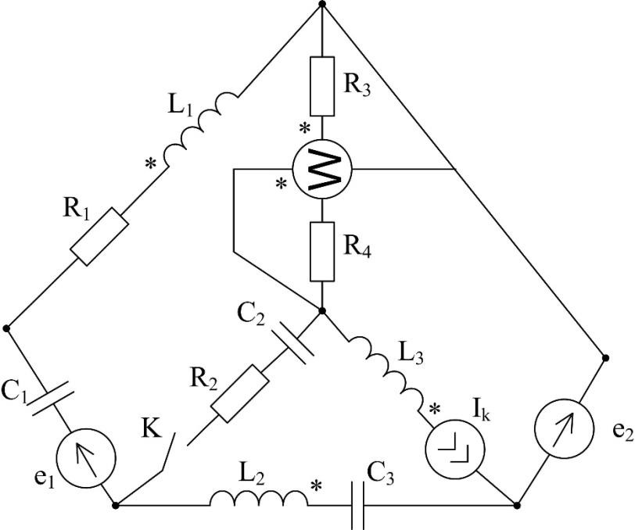

Рисунок 1 – Исходная схема

Таблица 1 - Исходные данные к индивидуальному заданию

|  |  |  |  |  |  |  |  |  |  |  |  |  |  |  |  |  |
| --- | --- | --- | --- | --- | --- | --- | --- | --- | --- | --- | --- | --- | --- | --- | --- | --- |
| E1m | E2m | Ikm | 1 | 2 | k | f | R1 | R2 | R3 | R4 | L1 | L2 | L3 | C1 | C2 | C3 |
| В | | А | град | | | Гц | Ом | | | | мГн | | | мкФ | | |
| 180 | 170 | 20 | 190 | -30 | 170 | 50 | 9 | 5 | 12 | 3 | 40 | 30 | 40 | 800 | 300 | 600 |

1. Определить действующие и мгновенные значения токов во всех ветвях схемы методом непосредственного применения законов Кирхгофа.
   1. Определение сопротивлений электрической цепи и перевод значений источников ЭДС и тока в комплексную форму.

Расчет индуктивных и емкостных сопротивлений.

XC1

 1

ω  C1

 1

2π  f  C1

 1

314  800 106

 3,979, Ом

XC2

XC3

 1

ω  C2

 1

ω  C

 1

2π  f  C2

 1

2π  f  C

 1

314  300 106

 1

314  600 106

 10,610, Ом

 5,305, Ом

3 3

X  ω  L  2π  f  L  314  40 103  12,566, Ом

L

1 1

1

X  ω  L  2π  f  L  314  30 103  9,425, Ом

L

2 2

2

X  ω  L  2π  f  L  314  40 103  12,566, Ом

L

3 3

3

Перейдем от амплитудных значений ЭДС и токов к комплексным:

2

2

E 1

2

 E1m  e jψ1

 180  e190j  180  (cos(190)  jsin(190 ))  125,346  22,102j, В

E 2

 E2m  e jψ2

 170  e30j  170  (cos(30)  jsin( 30))  104,103  60,104j, В

I  Ikm

2

2

2

2

k

⋅ e jψk

 20

⋅ e170j 

20  (cos(170)  jsin(170 ))  13,927  2,456j, А

Для того чтобы перейти к расчетной схеме заменим элементы исходной схемы в соответствии с методом расчета синусоидальных цепей их комплексными значениями, составим мнемосхему, рисунок 2.

2

2

Заземлим узел 1, тогда:

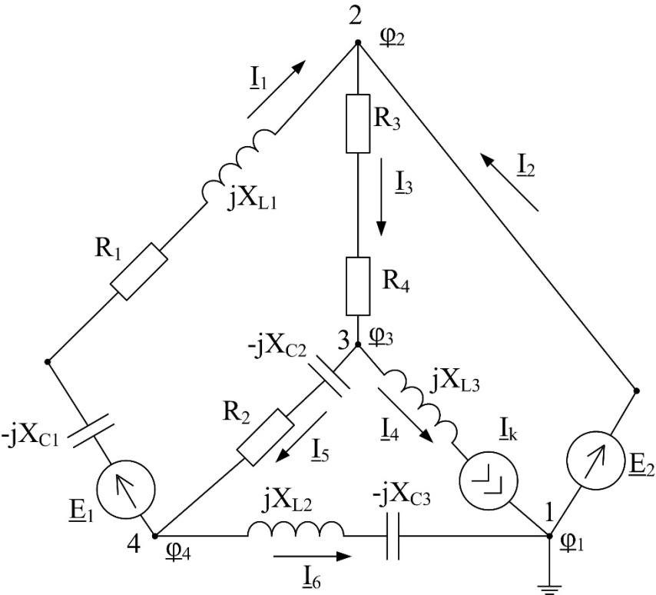

Рисунок 2 – Мнемосхема

* 1. Расчет токов в цепи

По I-му закону будет N-1 уравнений, т.е 3.

По II-му закону будет M-N+1-Mi уравнений, т.е 2.

− I1 − I2 − I3 = 0 I3 − I5 − Ik = 0 I5−I6 − I1 = 0

−I1(R1 + jXL1 − jXC1) + I6(−jXC3) = E2 − E1

𝗅−I5(R2 − jXC2) − I3(R3 + R4) − I1(R1 + jXL1 − jXC1) = −E1

Решив данную систему, найдем действующие значения токов во всех ветвях схемы.

I1  3,516  15,126j, А I2  2,565 14,030j, А I3  0,951  1,096j, А

Ik  13,927  2,456j, А

I5  12,976 1,360j, А  I6  16,492 16,486j, А

* 1. Мгновенные значения токов

i(t)  Im sin( t  i )

Im  

2

I2

* I

2

Re Im

 I 

  arctan Im 

i  I

Re 

i1 (t) 

⋅ - 3,516 + 15,126j  sin(50t  arctan(15,126 ))

- 3,516

2

i2 (t) 

i3 (t) 

i5 (t) 

⋅ 2,565 -14,03j  sin(50t  arctan(-14,03))

2,565

2

⋅ - 0,951 + 1,096j  sin(50t  arctan( 1,096 ))

2

- 0,951

⋅ 12,976 -1,36j  sin(50t  arctan( -1,36 ))

2

12,976

i6 (t) 

⋅ 16,492 -16,486j  sin(50t  arctan(-16,486 ))

16,492

2

i1 (t)  21,961  sin(50t i2 (t)  20,170  sin(50t

 103,085), A

- 79,641), A

i3 (t)  2,052  sin(50t

 130,950), A

i5 (t)  18,452  sin(50t i6 (t)  32,978  sin(50t

- 5,983), A

- 44,989), A

1. Построение совмещенной векторно-топографической диаграммы напряжений и токов

Для построения векторно-топографической диаграммы определим значения потенциалов в промежуточных точках, рисунок 3.

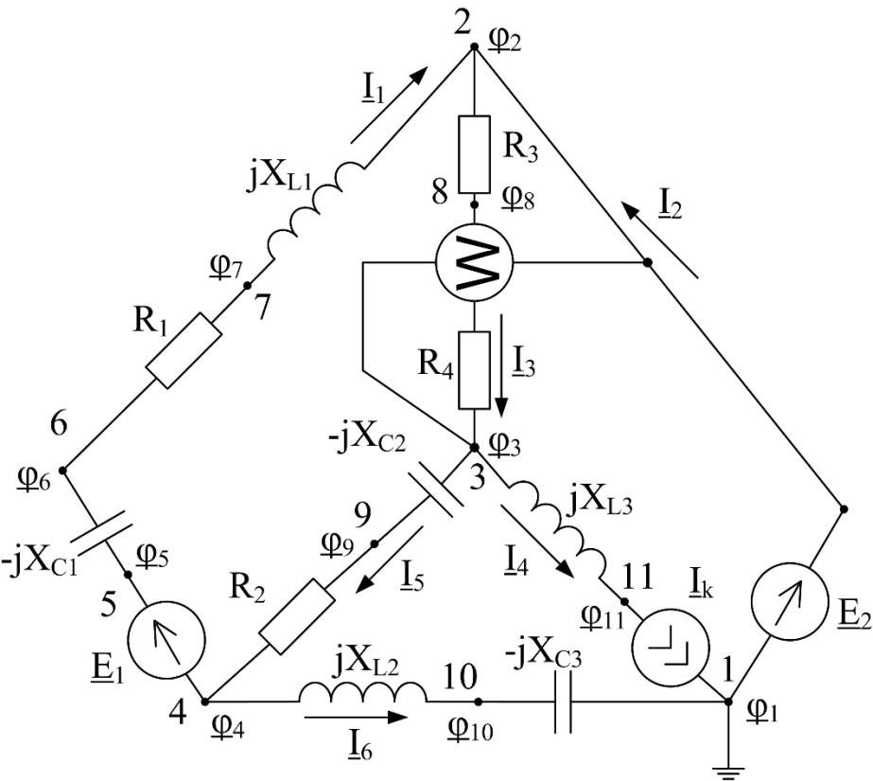

Рисунок 3 – Детальная мнемосхема Найдем значения потенциалов в промежуточных точках:

 1  0, В

 5   4  E1  67,915  67,940j - 125,346 - 22,102j  -57,431 45,839j, В

 6   5  I1  j  X C1  -57,431 45,839j  31,64  136,133j  -85,974  104,282j, В

 7   6  I1  R1  -95,352 - 27,761j  71,646 + 39,859j  -23,706 + 12,098j, В

 8   2  I3  R 3  104.103 - 60.104j - 11,412 - 13,150j  115,515  73,255j, В

 9   3  I5  jX C2  118,368  76,542j - 14,429  137,683j  132,797  31,141j, В

 10   4  I6  jX L2  67,915  67,940j - 155,375 - 155,433j  87,460  87,492j, В

 11   3  I4  jX L3  118,368  76,542j  30,86 + 175.015  149,228  98,473j, В

Построим совмещенную векторно-топографическую диаграмму:

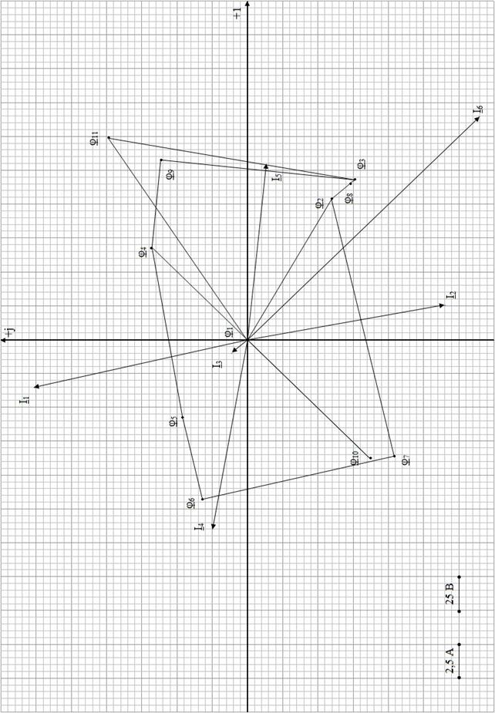

Рисунок 4 - Совмещенная векторно-топографическая диаграмма

1. Расчет мощностей цепи
   1. Проверка энергетического баланса мощностей Найдем сопряженные комплексы токов:

*

I1  -3,416 -15,126j,

*

I2  2,565 14,030j,

*

I3  -0,951 1,096j,

*

I4  -13,927  2,456j,

*

I5  12,976 1,360j,

*

I6  16,492 16,486j;

Найдем мощности источников энергии:

~ *

SE1  E1  I1  (-125,346 - 22,102j)  (-3,416 -15,126j) 106,356  1973,663j

*

~

S  E2  I2  (104,103 - 60,104j)  (2,565  14,030j)  1110,248  1306,424j

E1

~ *

SIk

 (

1

−  )  I4  (-149,228 - 98,473j)  (-13,927 - 2,456j)  1836,510 1737,932j

11

Найдем потребляемую цепью мощность:

~ *

S12  I2  I2  0  0

~ *

S13  I4  I4  (jX L3 )  2513,274j

~ *

S14  I6  I6  (jX L2  jX C3 )  2240,098j

~ *

S23  I3  I3  (R 3  R 4 )  31,579

~ *

S24  I1  I1  (R1  jX L1  jX C1 )  2170,365  2070,889j

~ *

S34  I5  I5  (R 2  jX C2 )  851,171 1806,241j

Найдем сумму мощностей:

~ ~ ~ ~

Sисточников  SE1  SE 2  SIk

 3053,115  5018,020 j

~ ~ ~ ~ ~ ~ ~

Sцепи  S12  S13  S14  S23  S24  S34  3053,115  5018,020j

Определим погрешность:

|3053,115 − 3049,83|

δ(Re) =

δ(Im) =

|3053,115| ⋅ 100% = 0,107%

|5018,02 − 5011,54|

|5018,02| ⋅ 100% = 0,129%

Относительная погрешность не превышает 5%, поэтому можем считать, что расчет выполнен с удовлетворительной точностью.

* 1. Определение режимов работы источников энергии

~

Re(SE1 )  106,356  0 , источник работает в режиме генератора. Re(SE2 )  1110,248  0 , источник работает в режиме генератора. Re(SIk )  1836,510  0 , источник работает в режиме генератора.

~

~

1. Определить показания вольтметров, включенных параллельно

конденсаторам «С1» и «С2», а также катушке индуктивности «L1».

Показания вольтметров:

𝑈𝐶1 = 𝑅𝑒(𝑈𝐶1) = Re(-3,979j*(-3,516+15,126j)) = (60,1864+13,9902j) = 60,1864 В

𝑈𝐶2 = 𝑅𝑒(𝑈𝐶2) = Re(10,610j*(12.946-1,360j)) = Re(14,4296+137,357j) = 14,4296 В

𝑈L1 = 𝑅𝑒(𝑈L1) = Re(12,566j*(-3,516+15,126j)) = Re(-190,073-44,1821j) = - 190,073 В

1. Определить показание амперметра, расположенного последовательно с эдс e1.

Показания амперметра: 𝐼𝐴 = 𝑅𝑒(𝐼1 ) = 3,516 А

Список литературы

1. Бессонов Л.А. Теоритические основы электротехники. Электрические цепи. – М.: Гардарики.